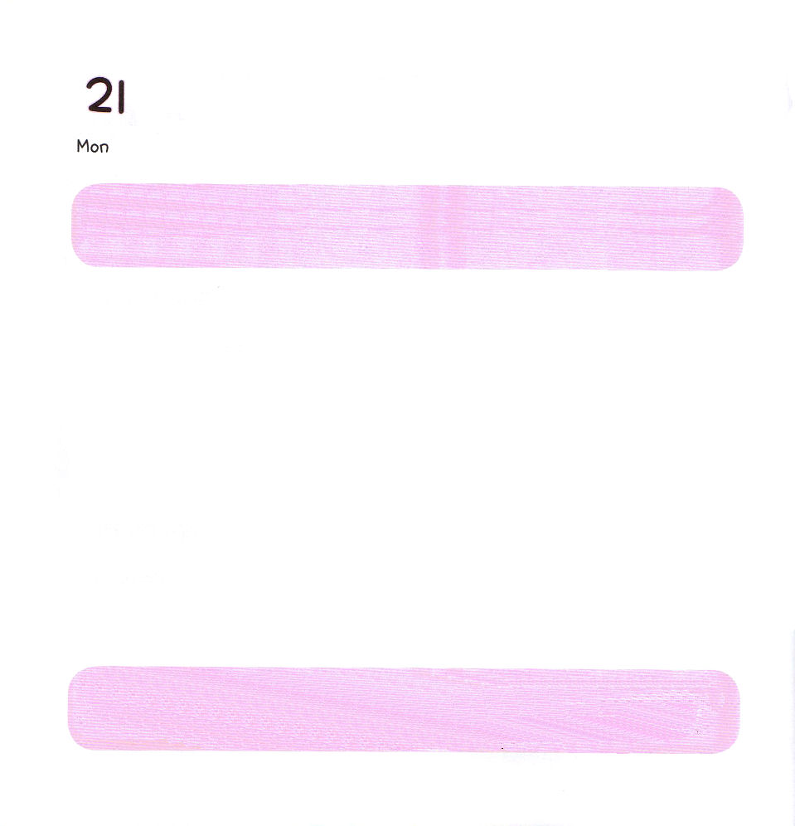
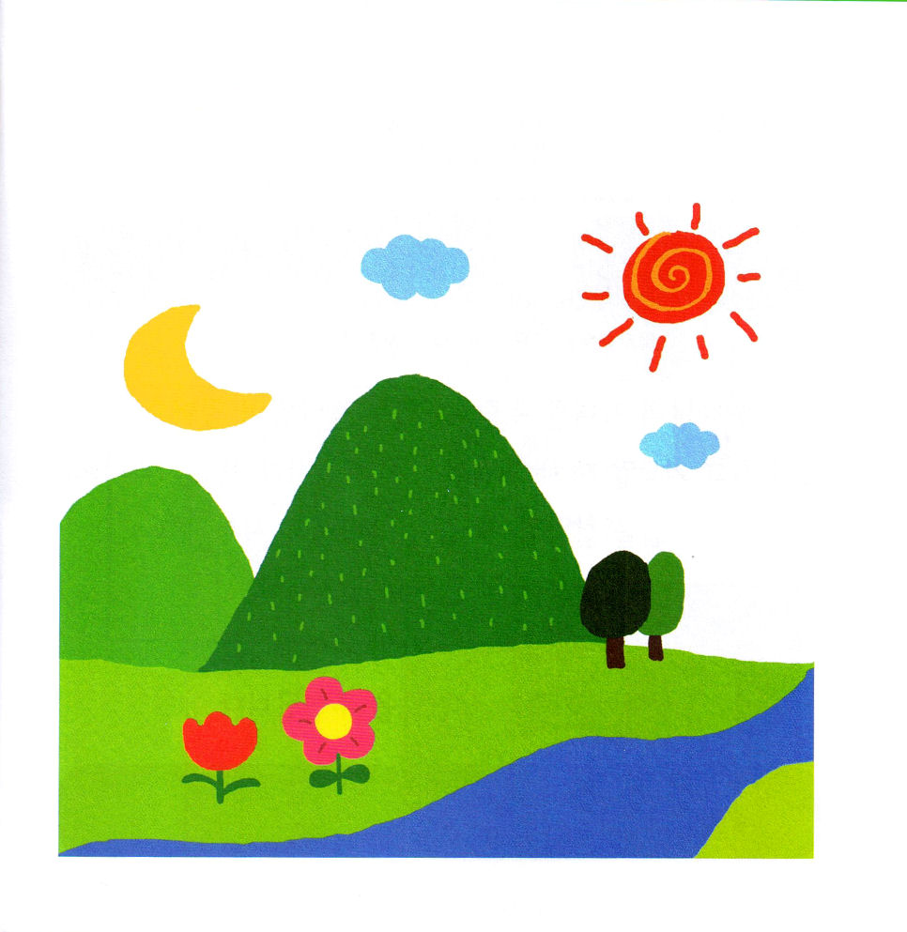

げつようび
にち

12:1～9
そうすれば、わたしはあなたをいなるとし、あなたをし、あなたのをいなるものとしよう。あなたのはとなる。

あるひとが いいました。
「おい！ いったい かみさまなんて どこにいるんだ！」
かみさまは めに みえないから かみさまは いないと
おもっている ようです。
ぜんせかいを みことばで つくられて いまも
いきておられる かみさまは わたしと ともに
おられて わたしを みちびいて くださいます。
わたしを たすけて まもって くださいます。
そして、わたしを とおして せかいふくいんかを
なしとげて おられることを わたしは
たしかに しんじます。

そうぞうしゅの かみさま～ わたしたちに たいようと くださって ありがとうございます。やまと かわを くださって ありがとう
ございます。ぜんせかいを つくって わたしと ともに おられる
すばらしい かみさまを あいします。まだ かみさまを しらない
ひとに そうぞうしゅの かみさまを しらせて あげられますように。
イエス・キリストの おなまえに よって おいのりします。アーメン

★かみさまが みことばで ぜんせかいを つくられました。
えを みて じを なぞって かいて みましょう。

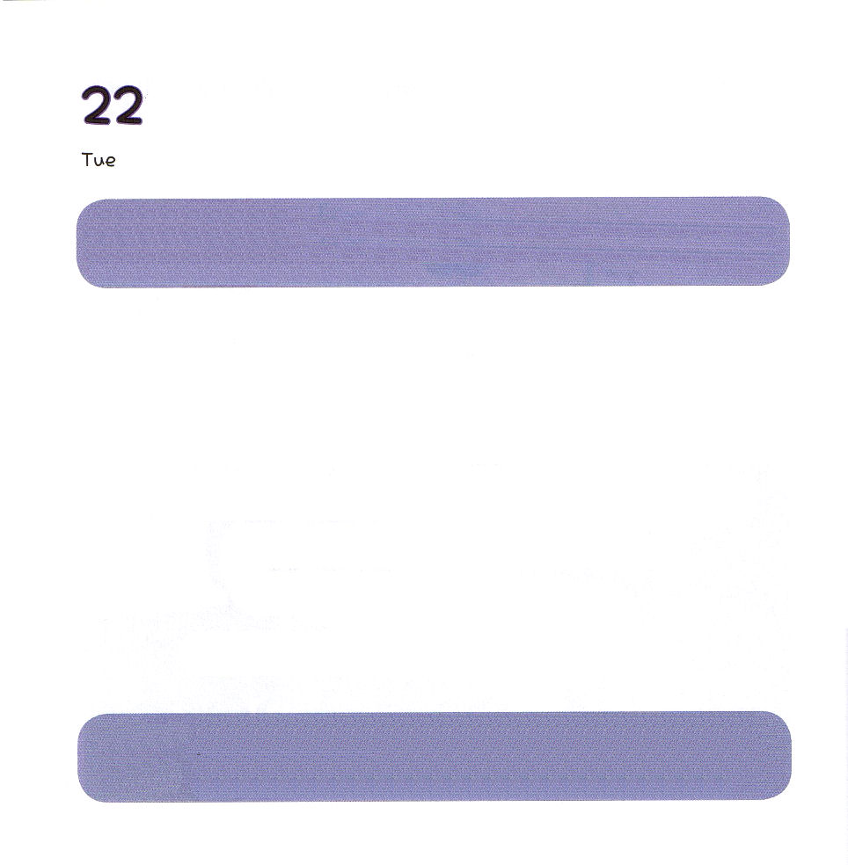
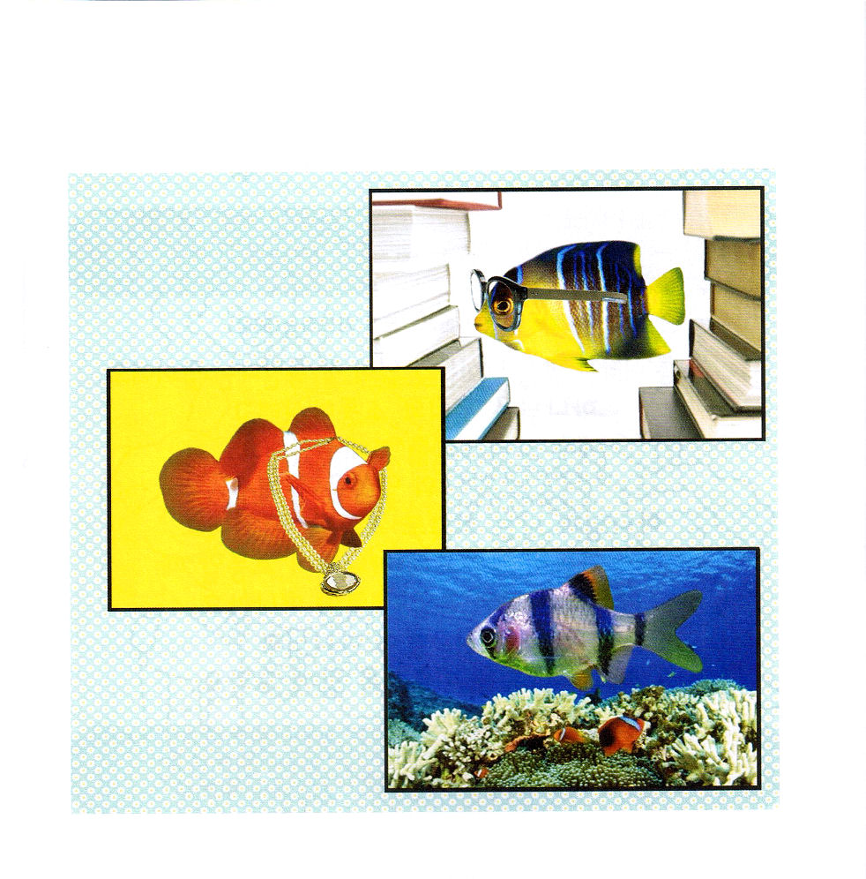

かようび
にち

39:1～6
がヨセフとともにおられたので、はなとなり、そのエジプト人ののにいた。のは、がとともにおられ、がのすることすべてをさせてくださるのをた。 (2～3)

かみさまの こどもだけが あじわうことが できる
へいあんが あります。
みことばを にぎって いのる とき わたしの こころに
よろこびと かんしゃが どんどん おおきくなります。
かみさまを さんび するとき かなしみも いたいことも
きえていき わたしの こころに まことの
へいあんが あふれます。
かみさまは でんどうしゃである わたしに
まいにち よろこびと へいあんを くださいます。

あいの かみさま！わたしに へいあんを くださって ありがとうございます。さかなが みずの なかに いるときに まことに しあわせなように わたしも かみさまと ともにいると しんじる ときが いちばん しあわせです。かみさまが いつも わたしと ともにおられる
ことを わすれないように させてください。イエス・キリストの おなまえに よって おいのりします。アーメン

★かみさまは さかなは みずの なかに、ひとは かみさまと ともに
いる ときに しあわせに なるように そうぞうされました。
したの えの どの さかなが しあわせな さかなでしょう？
まるで しるしを つけましょう。

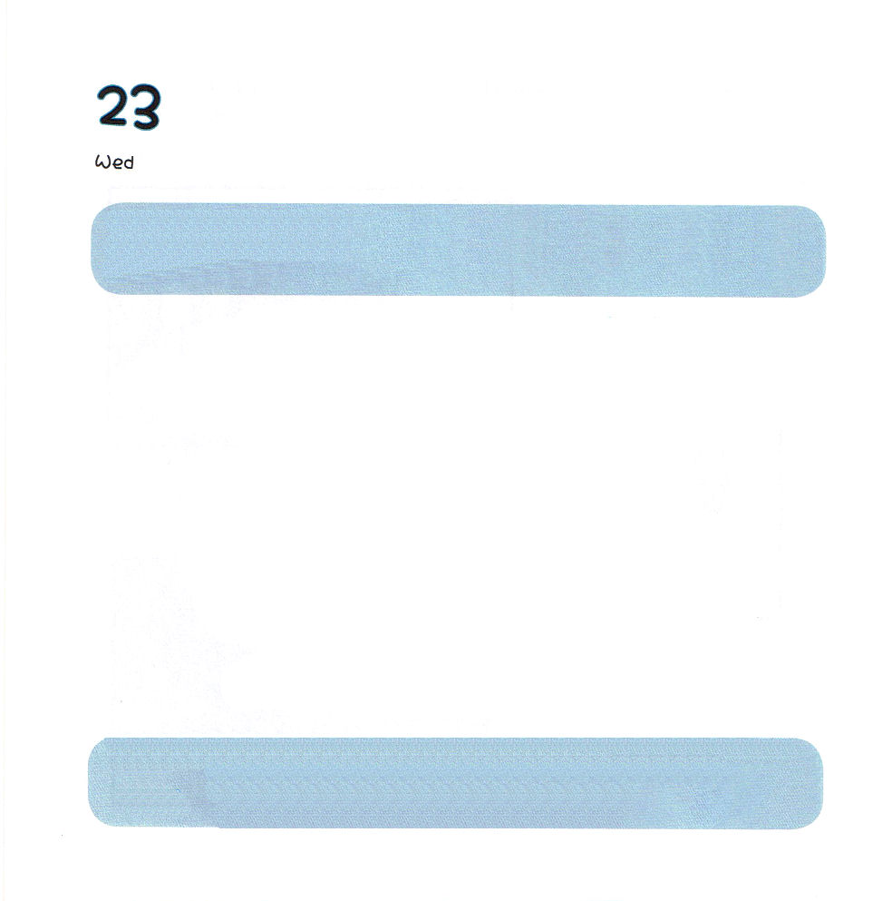

すいようび
にち

Ⅱテモテ1:1～13
あなたは、キリスト・イエスにあるとをもって、からいたなことばをにしなさい。(13)

「つうじあう（そつう）」という ことばは ふさがることが
なく よく とおっている という ことばです。
かみさまは わたしたちと つうじあおうと
イエス･キリストを おくって くださいました。
にちようの あさ、 こうだんの みことばを とおして
かみさまと わたしと さいこうに
つうじあうことが できます。
かぞくが みことばで ひとつになって つうじあうとき
かけいと ちいきの くらやみが はなれていきます。
であう ともだちが かみさまと
さいこうに つうじあうように いっしょに たすけましょう。

あいの かみさま！わたしが すきな おじいちゃん、おばあちゃん、パパ
ママを くださって ありがとうございます。おとうとを くださって
ありがとうございます。かぞくが みことばで ひとつとなって しあわせな
かぞくに なれるように しゅくふくして ください。イエス・キリストの おなまえに よって おいのりします。アーメン

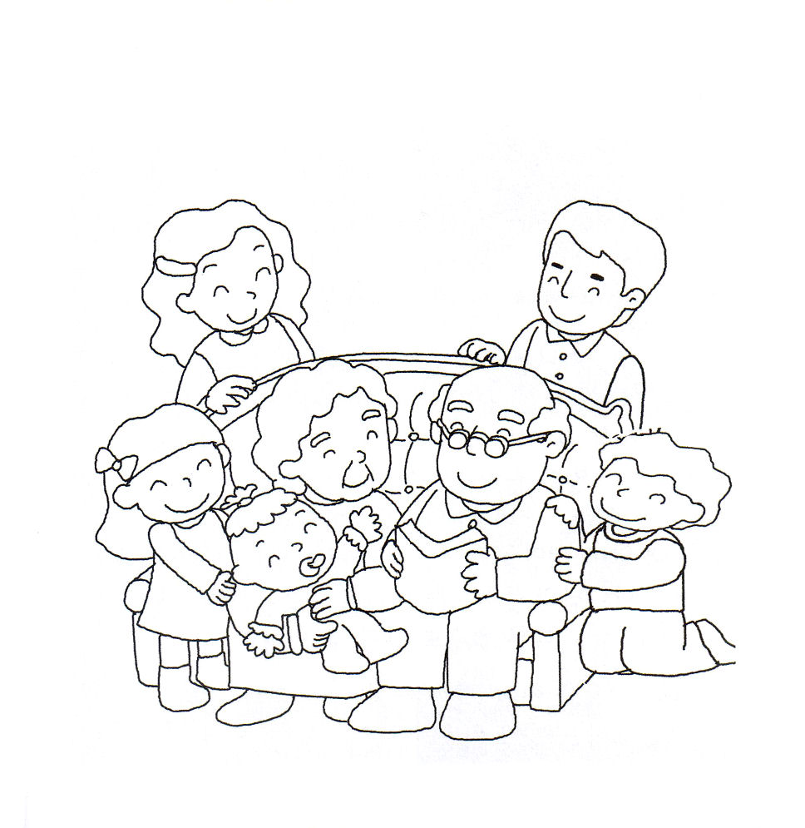
★かぞく ぜんいんが あつまって かいさまの みことばである
せいしょを よんでいます。 きれいに いろを ぬりましょう。

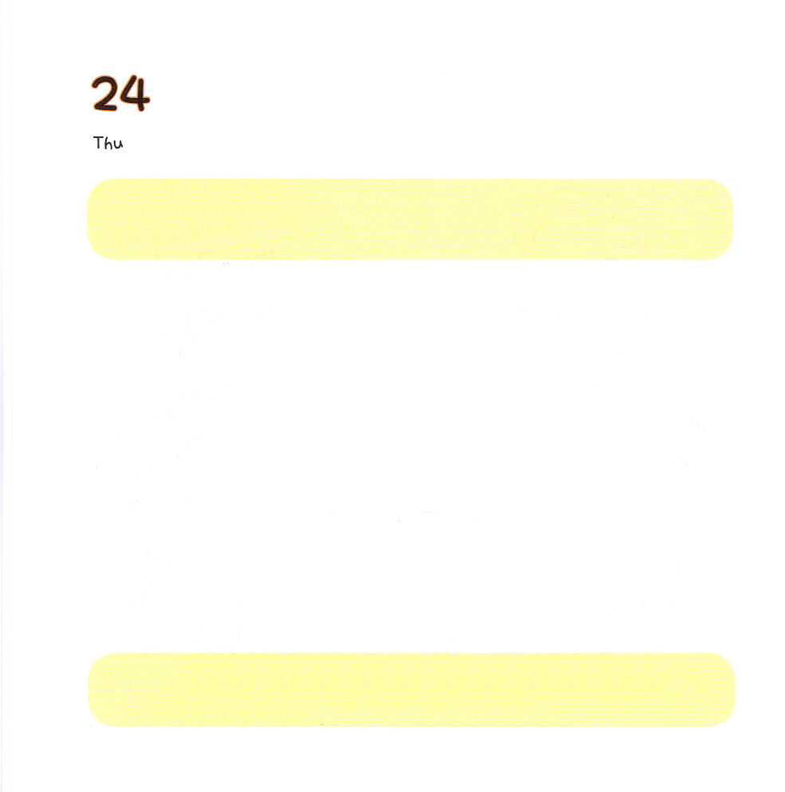
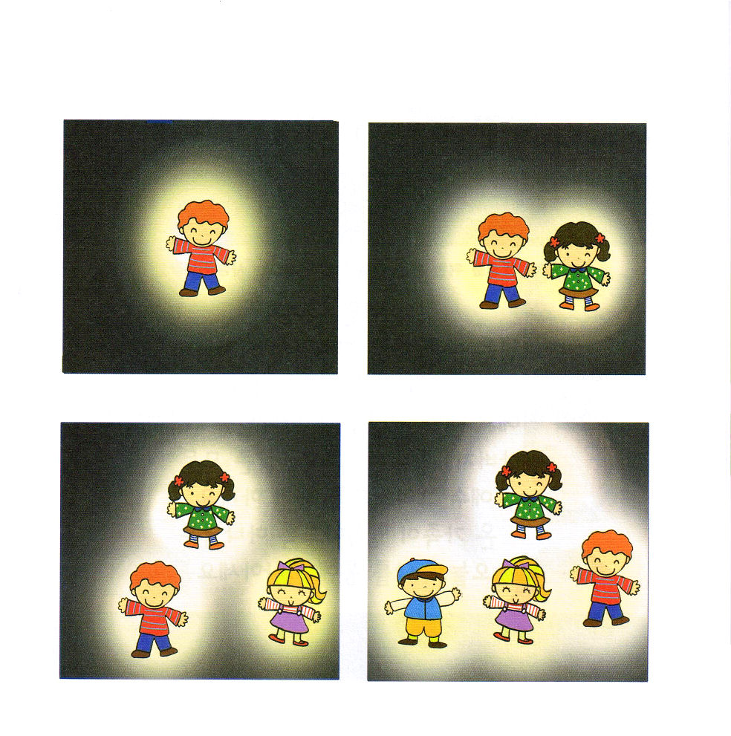

もくようび
にち

イザヤ60:1～22
もさいもとなり、もいもとなる。がれば、わたし、が、すみやかにそれをする。(22)

かみさまの みことばは いのちの ひかりです。
めに みえないのですが
このよの どんな ひかりよりも つよく てらす ひかりです。
わたしが いるところで ひかりが あかるく てらせば
くらやみは すぐに くずれます。
わたしの なかに いのちを いかす
かみさまの みおとばが ありますか？
かみさまの みこころが なしとげられる みことばを
つたえて あげれば ほかの ともだちも
いかすことが できます。

あいの かみさま！ わたしに イエスの いのちを くださって
ありがとうございます。わたしが いく ところごとに ふくいんの
ひかりを てらすように させてください。 でんどうを たくさんする
レムナントに なって このよを あかるくする レムナントに
ならせて ください。イエス・キリストの おなまえに よって
おいのりします。アーメン

★イエスの いのちが つたわれば くらやみが おおっている
よのなかは だんだん キリストの ひかりで あかるく なります。
えを みて はなしを わかちあって だれに イエスさまを
つたえようかと かんがえて みましょう。

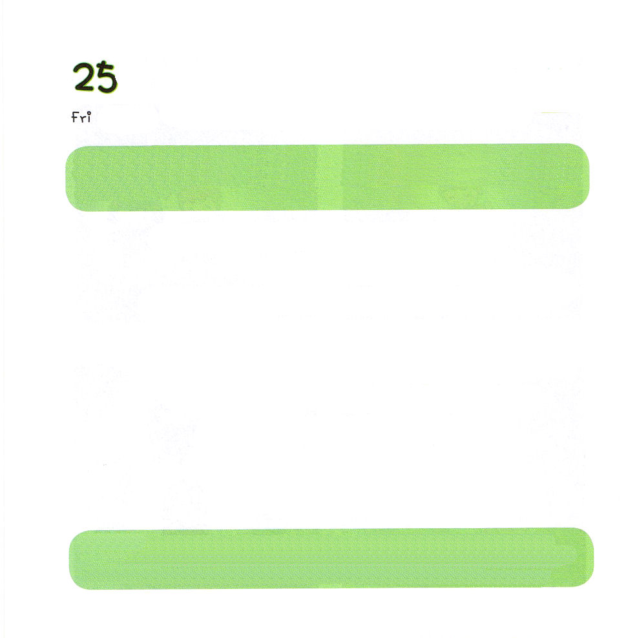
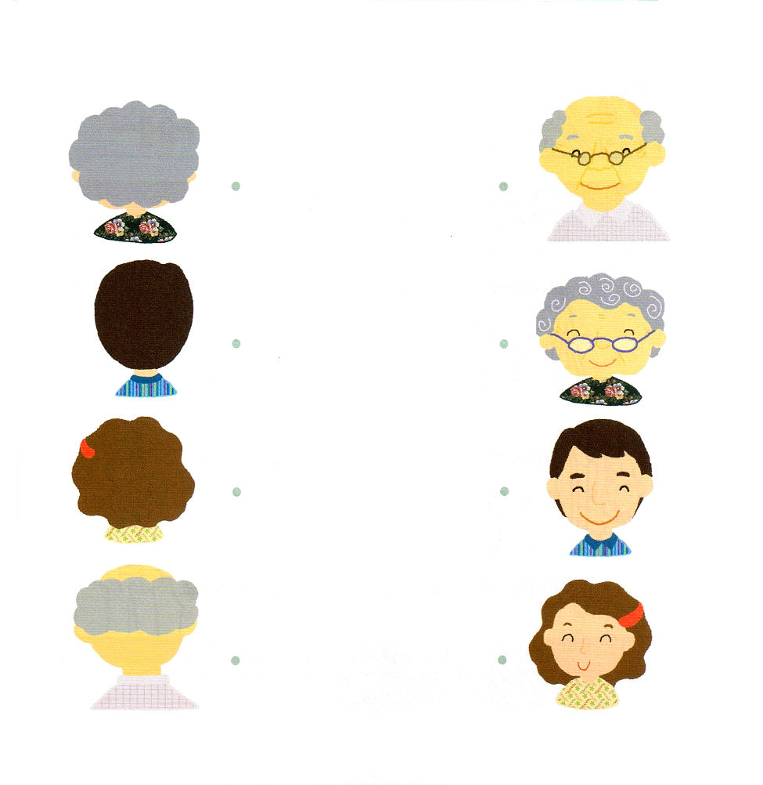

きんようび
にち

ピリピ1:6
あなたがたのうちにいきをめられたは、キリスト・イエスのがるまでにそれをさせてくださることをはくじているのです。

ちいさくて おさない わたしですが
かみさまは わたしを いちばん よろこんで
じまん しておられます。
いちばん ちいさな くちですが
おうちで わたしが いちばん たくさん
かみさまを さんびします。
おじいちゃん、おばあちゃん、おばさん、おじさん、みんなに
イエス･キリストを あかし します。
かぞく みんなが しあわせに なるように
かみさまは きょうも わたしを とおして はたらかれます。

あいの かみさま！いちばん ちいさな くちですが わたしの くちを
ささげる さんびを よろこんで うけてくださって ありがとう
ございます。わたしを とおして かけいが イエスさまを しんじて
すくわれますように。イエス・キリストの おなまえに よって
おいのりします。アーメン

★かぞくの まえと うしろの すがたです。 あうように せんで
つなぎましょう。

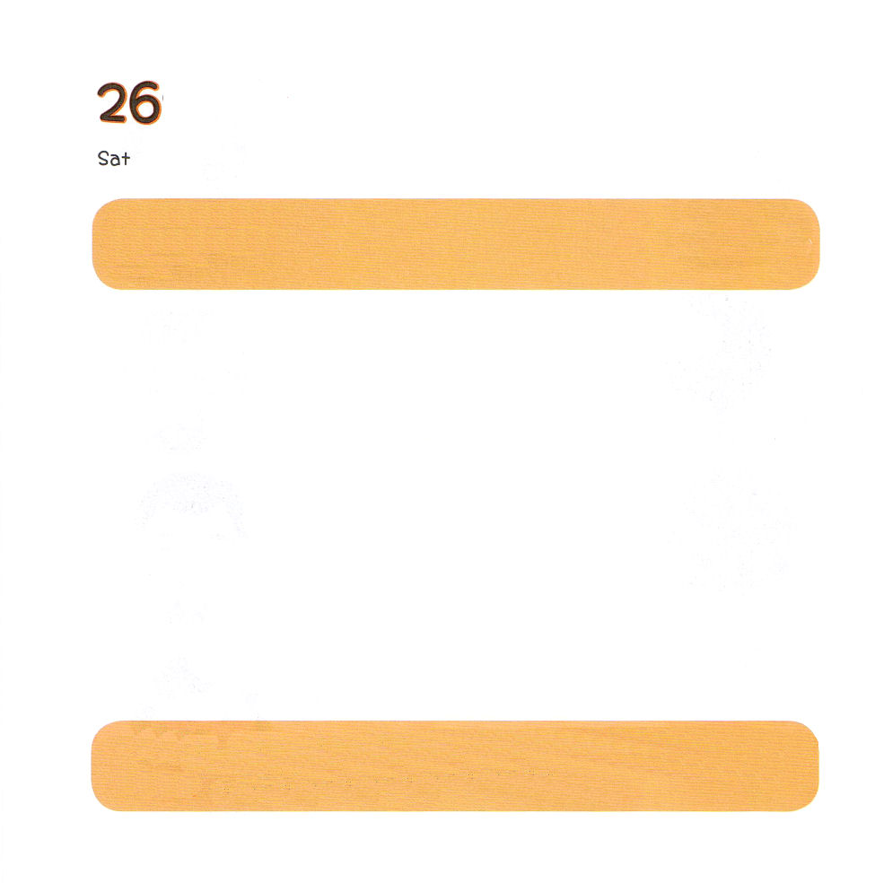

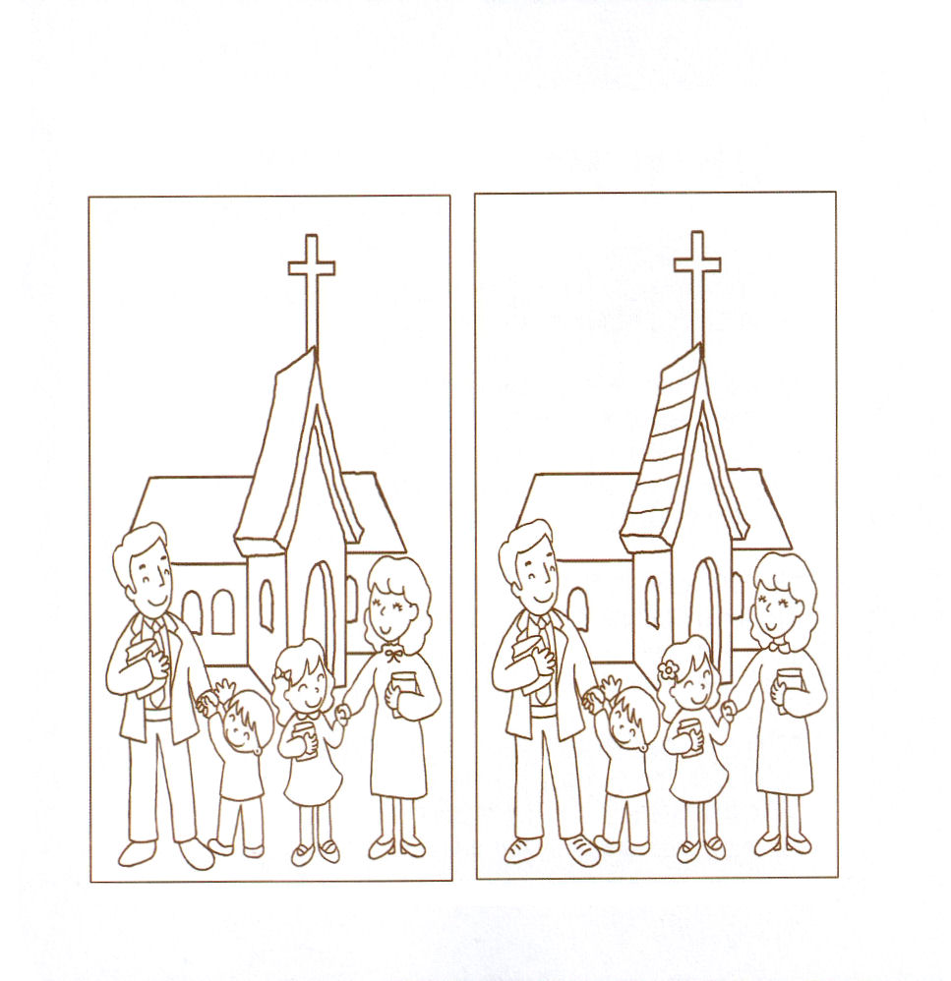
どようび
にち

使徒1:1～8
テオピロよ。はので、イエスがないめ、えめられたすべてのことについてき、

いのる ママ ハンナが
じだいを いかす むすこ サムエルを そだてました。
さんびする パパ ダビデが
ちえに みたされた むすこ ソロモンを そだてました。
わたしの パパと ママは どんな ひとでしょうか？
きょう いちにち パパと ママの ために
かみさまに いのる ひに なりますように。

あいの かみさま！わたしの ママが ハンナのように いのる ママになりますように。わたしの パパが ダビデのように さんびする パパに
なりますように。イエス・キリストの おなまえに よって おいのりします。アーメン

★かぞく ぜんいんが れいはいを ささげるために きょうかいに
きました。2つの えを くらべてみて ちがうところ ５つを
みつけて まるを つけましょう。

